**Соблюдайте последовательность одевания на прогулку. Если так одеваться регулярно, то у ребёнка это войдёт в привычку, и тогда одевание в детском саду не будет вызывать у него затруднений.**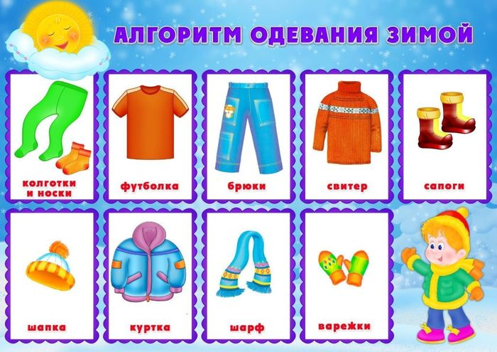

**Стихи для одевания на прогулку**

1. Вот они, сапожки:  
   Этот – с левой ножки,  
   Этот – с правой ножки.  
   Если дождичек пойдет,  
   Наденем галошки:  
   Этот с левой ножки,  
   Этот с правой ножки.  
   Вот как хорошо!
2. Мы на пухлые ручонки  
   Надеваем рубашонку  
   Повторяй за мной слова:  
   Ручка – раз, и ручка – два!  
   Застегнем застёжки  
   На твоей одёжке:  
   Пуговки и кнопочки  
   Разные заклёпочки.  
   Наденем малышке  
   Красные штанишки,  
   Теплые носочки,  
   А на них цветочки.  
   Беленькую маячку  
   Мы оденем Анечке,  
   С кружевом рубашку,  
   Сарафан с кармашком.  
   Пальтишко с пояском,  
   Беретку с козырьком,  
   И пойдем гулять,  
   Ножками топтать.  
   Топ, топ, ноженьки,  
   Идут по дороженьки.  
   Топ, топ, ноженьки,  
   Обуты в сапоженьки.  
   А сапоженьки блестят,  
   Каблучки у них стучат.  
   Раздается звонко стук:  
   «тук по-стук, тук по-стук.»
3. Как у нашей Зиночки  
   Поссорились ботиночки.  
   Их неправильно надела -  
   Левый справа, правый слева,  
   Вот они и отвернулись,  
   И обиженно надулись.

Их местами поменяла -  
Левый влево, правый вправо.  
Друг на друга смотрят мило,  
Их Зинуля помирила.

Новые ботиночки (можно поменять эту строчку, например: «Синие ботиночки», «Желтые ботиночки», «Старые ботиночки»),  
 А в ботинках дырочки,  
 Я шнурочки продеваю,  
 И ботинки зашиваю.  
 Вот так, вот так.

Руки спрячем в рукавички -  
Разноцветные сестрички.  
Сможем дольше мы опять  
На морозе погулять!

1. Раз, два, три, четыре, пять  
   Собираемся гулять.  
   Завязала Катеньке  
   Шарфик полосатенький.  
   Наденем на ножки  
   Валенки-сапожки  
   И пойдем скорей гулять,  
   Прыгать, бегать и скакать.
2. Маша варежку надела:  
   -Ой, куда я пальчик дела

Нету пальчика, пропал,  
 В свой домишко не попал.  
 Маша варежку сняла:  
 -Поглядите, я нашла!  
 Ищешь, ищешь – и найдешь.  
 Здравствуй, пальчик!  
 - Как живешь?

1. На мою малышку  
   Наденем мы штанишки.  
   Повторяй за мной слова:  
   ножка – раз, и ножка – два!  
   А сейчас пойдем гулять,  
   Будем с детками играть!
2. Одеваем ревушку.  
   Шапку - на головушку  
   Валенки - на ножки,  
   А теперь калошки.  
   Ты постой, не реви,  
   А шубейку натени!  
   Рукавички - невелички  
   Прилетели словно птички,  
   На правую ручку скок -  
   На левую ручку скок  
   Мы гулять пойдем,  
   Мы собачку найдем